# PEMBUATAN WEBSITE COMPANY PROFILE SMK NAHYADA GLOBAL

**LAPORAN PKTI ( Praktik Kerja Teknologi Informasi ) Disusun Untuk Memenuhi Persyaratan Memenuhi Mata Kuliah Praktik Kerja Teknologi Informasi**

**Oleh:**

# Alma Mursyidah 23510053

****

**PROGRAM STUDI S1 SISTEM INFORMASI KEMENTRIAN PENDIDIKAN, KEBUDAYAAN, RISET, DAN TEKNOLOGI**

**SEKOLAH TINGGI MANAJEMEN INFORMASI DAN KOMPUTER PPKIA PRADNYA PARAMITA**

**MALANG** **2025**

# HALAMAN PERSETUJUAN

PEMBUATAN WEBSITE COMPANY PROFILE

SMK NAHYADA GLOBAL

Oleh:

Alma Mursyidah 23510053

S1 Sistem Informasi

Telah di setujui oleh pembimbing Pada tanggal 5 Januari 2025

Menyetujui,

Kepala Sekolah

Eni Tri Susiloningrum, S.Si

NUPTK. 2848774675230222

|  |
| --- |
| Mengetahui,  Ketua Program Studi |
| Dr. Dwi Safiroh Utsalina S.Kom., MMSI NIK. 00.12.01.016 |

Dosen Pembimbing

Eni Farida, S.Ag., MM NIK. 00.12.01.004

# HALAMAN PENGESAHAN

PEMBUATAN WEBSITE COMPANY PROFILE

SMK NAHYADA GLOBAL

Oleh:

Alma Mursyidah 23510053

S1 Sistem Informasi

Telah disahkan

Pada tanggal 5 Januari 2025

|  |
| --- |
| Kepala Sekolah SMK Nahyada Global |
| Eni Tri Susiloningrum, S.Si NUPTK. 2848774675230222 |

|  |
| --- |
| Ketua Program Studi |
| Dr. Dwi Safiroh Utsalina S.Kom., MMSI NIK. 00.12.01.016 |

Mengetahui,

# PERNYATAAN ORISINALIAS LAPORAN PKTI

Dengan ini menyatakan bahwa karya ilmiah dengan judul: “***PEMBUATAN WEBSITE COMPANY PROFILE SMK NAHYADA GLOBAL***” adalah benar-benar hasil karya sendiri dan bukan merupakan plagiat dari karya orang lain. Sumber informasi yang berasal dari penulis lain telah di cantumkan dalam daftar pustaka di bagian akhir karya ilmiah ini.

Apabila di kemudian hari pernyataan ini tidak benar maka saya bersedia menerima sanksi yang di tetapkan.

|  |
| --- |
| Malang, 5 Desember 2024 |
| Mahasiswa |
| Alma Mursyidah |

# MOTTO

*"Sesungguhnya telah datang kepadamu kemenangan, dan telah datang kepadamu pertolongan dari Allah. Dan kamu lihat manusia masuk agama Allah dengan berombongan. Maka bertasbihlah kepada Tuhanmu dan mohonlah ampunan kepada-Nya. Sesungguhnya Dia adalah Maha Penerima Taubat."*

(QS. An-Nasr ayat 1-3)

# 

# KATA PENGANTAR

Puji dan syukur Penulis panjatkan kepada Tuhan Yang Maha Esa atas kasih setia dan kemurahanNya yang memberikan kesehatan dan kesempatan sehingga saya dapat menyelesaikan PKTI dengan judul “***Pembuatan Website Company Profile SMK Nahyada Global***”.

Laporan ini merupakan hasil project saya selama bekerja di SMK Nahyada Global yang berlokasi di Desa Ardimulyo Kecamatan Singosari Kabupaten Malang. Laporan ini dibuat sebagai salah satu syarat untuk memenuhi persyaratan ujian skripsi pada program studi S1 Sistem Informasi d i S T M I K P r a d n y a P a r a m i t a .

Dalam penyusunan laporan, tentu saja saya tidak lepas dari arahan dan bimbingan dari berbagai pihak. Oleh karena itu, saya mengucapkan rasa hormat dan terima kasih kepada semua pihak yang telah membantu, baik melalui doa ataupun dukungan. Kepada:

1. Ibu Dr. Dwi Safiroh Utsalina S.Kom., MMSI selaku Ketua Program Studi Sistem Informasi.
2. Ibu Eni Farida, S.Ag., MM selaku Dosen Pembimbing Akademik dan Dosen Pembimbing dalam Praktik Kerja Teknologi Informasi (PKTI).
3. Ibu Eni Tri Susiloningrum, S.Si selaku Kepala SMK Nahyada Global.
4. Ibu Ria Agustia Winingsih, S.Pd di SMK Nahyada Global yang telah banyak membantu selama saya melakukan PKTI ini.
5. Orang Tua dan teman-teman yang selalu mendukung dalam perkuliahan dan penyusunan laporan ini.

Saya menyadari segala keterbatasan yang ada dalam pelaksanaan maupun penyusunan laporan ini. Oleh karena itu, saya memohon maaf atas segala kekurangan yang ada. Akhir kata, semoga laporan ini bermanfaat untuk menambah wawasan bagi saya, serta bagi pembaca.

# DAFTAR ISI

[HALAMAN JUDUL 1](#_bookmark0)

[HALAMAN PERSETUJUAN 2](#_bookmark1)

[HALAMAN PENGESAHAN 3](#_bookmark2)

[PERNYATAAN ORISINALIAS LAPORAN PKTI 4](#_bookmark3)

[MOTTO 5](#_bookmark4)

[KATA PENGANTAR 6](#_bookmark5)

[DAFTAR ISI 7](#_bookmark6)

[DAFTAR GAMBAR 8](#_bookmark7)

[BAB I PENDAHULUAN 9](#_bookmark8)

* 1. [Latar Belakang 9](#_bookmark9)
  2. [Analisis Permasalahan 11](#_bookmark10)
  3. [Solusi Permasalahan 11](#_bookmark11)
  4. [Tujuan PKTI 11](#_bookmark12)
  5. [Manfaat PKTI 11](#_bookmark13)

[BAB II TEMPAT PELAKSANAAN 13](#_bookmark14)

* 1. [Gambaran Umum Instansi 13](#_bookmark15)
  2. [Ruang Lingkup Instansi 13](#_bookmark16)
  3. [Kegiatan di Instansi 13](#_bookmark17)

[BAB III HASIL PKTI 17](#_bookmark18)

* 1. Hasil PKTI ..........................................17
  2. [Vs Code 17](#_bookmark19)

[BAB IV PENUTUP 21](#_bookmark26)

* 1. [Kesimpulan 22](#_bookmark27)
  2. [Saran 22](#_bookmark28)

[DAFTAR PUSTAKA 23](#_bookmark29)

# DAFTAR GAMBAR

**Gambar 1.1 Halaman Pertama ..........................................**15

**Gambar 1.2 Jurusan ..........................................**16

[**Gambar 1.3 Kebanggan Nahyada Global**](#_bookmark20)[17](#_bookmark20)

[**Gambar 1.4 Lulusan ke Universitas Besar**](#_bookmark21)[18](#_bookmark21)

**Gambar 1.5 Daftar Kerjasama ..........................................**18

[**Gambar 1.6 Fasilitas**](#_bookmark22)[19](#_bookmark22)

[**Gambar 1.7 Extrakurikuler**](#_bookmark23)[19](#_bookmark23)

[**Gambar 1.8 Kegiatan**](#_bookmark24)[20](#_bookmark24)

[**Gambar 1.9 Logo vs code**](#_bookmark25)[20](#_bookmark25)

# BAB I PENDAHULUAN

## Latar Belakang

Dalam jenjang pendidikan Sarjana (S1) menerapkan sistem pembelajaran dengan mengamati proses berdasarkan ilmu di lapangan, namun sebatas pemberian teori dengan sedikit praktik. Maka dari itu kerja praktik dijadikan sebagai salah satu mata kuliah wajib untuk menyelesaikan program studi Sarjana di jurusan Sistem Informasi, STMIK PPKIA Pradnya Paramita.

Praktik Kerja di Bidang Teknologi Informasi atau sering disingkat PKTI adalah merupakan program yang dirancang untuk membantu mahasiswa dalam mengembangkan kemampuan siswa. Program ini sering kali diselenggarakan oleh berbagai institusi pendidikan di Indonesia dengan tujuan untuk meningkatkan keterampilan akademik dan kreativitas mahasiswa.

Di era serba digitalisasi pada saat ini menuntut setiap individu perusahaan untuk mengikuti perkembangan teknologi yang sesuai agar dapat diimplementasikan ke dalam sistem perusahaan. Adanya teknologi ini memberikan banyak manfaat yang relatif besar kepada perusahan mulai dari meningkatkan pemrosesan data yang cepat, pengaksesan yang mudah kapanpun di manapun, tingkat keamanan yang tinggi, dan efisien dalam pengolahan data. Perkembangan dunia teknologi dan informasi ini sangat pesat di kalangan masyarakat yang kemudian mengubah cara pandang mereka terhadap media penyedia informasi.

Salah satu media penyampaian informasi suatu perusahaan atau instansi pemerintah adalah website company profile. Website company profile merupakan salah satu sarana media internet yang berfungsi untuk menampilkan, memperkenalkan bahkan dapat berfungsi sebagai media pencari informasi yang sedang dibutuhkan. Lembaga sekolah terutama yang masih sangat membutuhkan interaksi maupun sosialisasi agar sekolah tersebut dapat lebih dikenal masyarakat luas maupun siswa-siswanya sendiri, yaitu dengan cara memberikan informasi secara lengkap, detail dan jelas mengenai sekolah tersebut.

Manfaat dari penelitian ini adalah untuk memberikan informasi agar kemudahan bagi masyarakat umum maupun warga sekolah, dalam mengakses informasi tentang sekolah tersebut, dan juga dapat digunakan sebagai media penyampai informasi yang lebih efektif dan efisien yang dapat diakses dimana saja dan kapan saja secara online baik bagi pihak sekolah siswa dan masyarakat.

Lembaga sekolah dalam kegiatan penyampaian informasi masih perlu berinteraksi dan bersosialisasi agar lebih dikenal oleh masyarakat luas yaitu dengan cara memberikan informasi secara lengkap, detail dan jelas mengenai profil sekolah tersebut. Penyampaian informasi yang selama ini digunakan kebanyakan menggunakan cara konvensional. Cara konvensional tersebut antara lain penyampaian informasi dengan pemasangan spanduk dan melalui papan pengumuman.

Salah satunya adalah sekolah vokasi terkemuka di Malang adalah SMK Nahyada Global Malang, yang telah mampu menghasilkan lulusan berkualitas dan siap bersaing di dunia kerja. Masalah yang dihadapi di SMK Nahyada Global yaitu kurangnya mempromosikan sekolah kepada masyarakat dengan jangkauan yang lebih luas, serta tidak adanya informasi dokumentasi dan prestasi sekolah dari tahun ke tahun. Dengan penyebaran informasi yang konvensional dirasakan masih memiliki banyak kekurangan, antara lain jangkauan penyebaran informasinya yang masih kurang luas, muatan informasi yang terbatas, proses update informasi yang kurang menguntungkan baik menyangkut biaya maupun waktu.

Berdasarkan pemaparan yang telah disampaikan, maka penulis melakukan penelitian untuk menyelesaikan permasalahan yang terjadi dengan membangun suatu media penyampaian informasi yang berbasis web untuk memperluas penyebaran informasi sekaligus menekan biaya promosi, agar mempermudah masyarakat dalam mendapatkan informasi mengenai sekolah yang diinginkan.

Sebagai gambaran awal, dalam Laporan PKTI (Praktik Kerja Teknologi Informasi) yang dilakukan ini berjudul Pembuatan Website Company Profile Sekolah Menengah Kejuruan (SMK) Nahyada Global Malang - dijelaskan bahwa web profil sekolah sangat diperlukan guna menunjang kegiatan promosi bagi sekolah. Dengan web profil yang dibuat

jangkauan promosi semakin luas dan informasi dapat tersampaikan secara cepat. Company profile sangat penting karena menjadi sumber utama informasi tentang SMK Bahyada Global Malang. Selain menyatakan fakta tentang perusahaan, company profile harus berisikan nilai utama dan budaya SMK Bahyada Global. Hal ini akan menunjukkan seberapa efektif pihak sekolah dalam memenuhi kebutuhan masyarakat.

## Analisis Permasalahan

* + 1. Masalah yang dihadapi di SMK Nahyada Global yaitu kurangnya mempromosikan sekolah kepada Masyarakat dengan jangkauan yang lebih luas.
    2. Tidak adanya informasi dokumentasi dan prestasi sekolah dari tahun ke tahun.

## Solusi Permasalahan

Dengan adanya permasalahan yang telah diuraikan sebelumnya, maka penulis memberikan Solusi untuk Membuat website company profile sekolah SMK Nahyada Global, yang dapat menyajikan informasi dokumentasi dan prestasi sekolah dari tahun ke tahun. Memudahkan pihak sekolah untuk mempromosikan sekolah kepada Masyarakat dengan jangkauan yang lebih luas. Website ini dibuat bertujuan untuk memberikan informasi kepada Masyarakat dengan jangkauan yang lebih luas.

## Tujuan PKTI

Memberikan pengalaman langsung kepada mahasiswa mengenai pembuatan website company profile sehingga mereka dapat memahami dunia teknologi yang digunakan di dunia nyata.

## Manfaat PKTI

1. Bagi Mahasiswa, PKTI ini mempunyai manfaat, diantaranya :
   1. Dapat meningkatkan wawasan mahasiswa terhadap kondisi nyata dunia kerja.
   2. Menerapkan ilmu yang didapat di bangku perkuliahan ke dalam dunia kerja.
2. Bagi Kampus, PKTI ini mempunyai manfaat, diantaranya :
   1. Mengetahui kemampuan mahasiswa dalam menguasai materi baik teori maupun praktek yang telah diperoleh selama kuliah.
   2. Memberikan gambaran tentang kesiapan mahasiswa dalam menghadapi dunia kerja sebenarnya
3. Bagi Sekolah, PKTI ini mempunyai manfaat, diantaranya :
   1. Memudahkan pihak sekolah dalam menyajikan informasi dokumentasi dan prestasi sekolah dari tahun ke tahun.
   2. Memudahkan pihak sekolah untuk mempromosikan sekolah kepada Masyarakat dengan jangkauan yang lebih luas.

# BAB II TEMPAT PELAKSANAAN

## Gambaran Umum Instansi

Nama SMK Nahyada Global berasal dari kata “Nahyada” (bahasa Nias) yang berarti "rumah kita", merupakan simbol kebersamaan dan harapan bagi generasi muda. Nahyada Global lahir dari inspirasi saat mengajar di kampus jarak jauh sebagai dosen terbang di Nias. Sejak berdiri pada 20 Desember 2011, Nahyada Global berkomitmen menjadi tempat belajar yang membentuk individu siap kerja dan mandiri.

## Ruang Lingkup Instansi

Dengan empat jurusan unggulan, Nahyada Global memberikan pendidikan yang relevan dengan dunia industri. Program Akuntansi dan Keuangan Lembaga membekali siswa dengan keterampilan pembukuan dan keuangan, mempersiapkan mereka menjadi akuntan atau banker yang kompeten. Sementara itu, jurusan Manajemen Perkantoran dan Layanan Bisnis mengasah kemampuan administrasi dan pelayanan bisnis agar lulusan siap bekerja di berbagai perusahaan.

Bagi yang memiliki jiwa kreatif, jurusan Desain Komunikasi Visual menawarkan keterampilan di bidang videografi, fotografi, animasi, dan desain grafis. Siswa tidak hanya belajar teori, tetapi juga mampu menciptakan karya visual yang berkualitas serta membuka peluang usaha sendiri. Di sisi lain, jurusan Kimia Analisis menyiapkan peserta didik menjadi ahli dalam analisis kimia dan pembuatan produk seperti sabun, hand sanitizer, hingga bahan kimia lainnya yang bermanfaat bagi masyarakat.

Dengan visi untuk menjadi pusat pendidikan berkualitas, Nahyada Global terus berkembang dan berinovasi. Mengedepankan keterampilan dan keahlian praktis, Nahyada Global bukan sekadar lembaga pendidikan, tetapi rumah bagi mereka yang ingin membangun masa depan cerah.

## Kegiatan di Instansi

**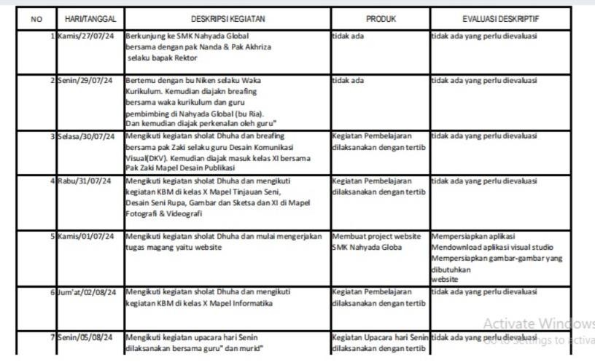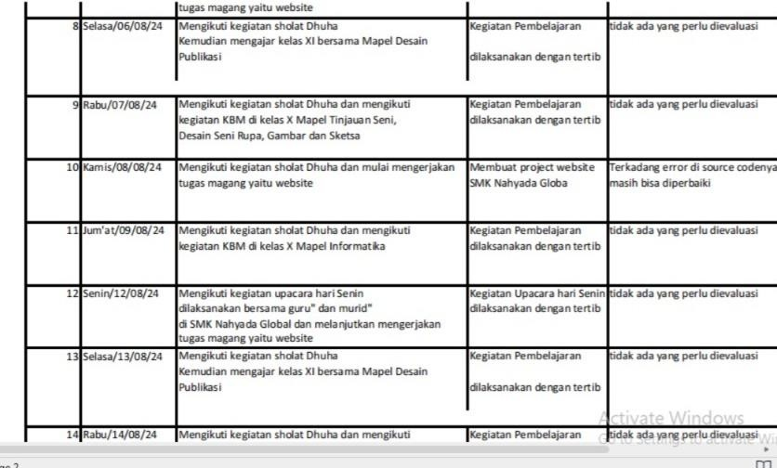**

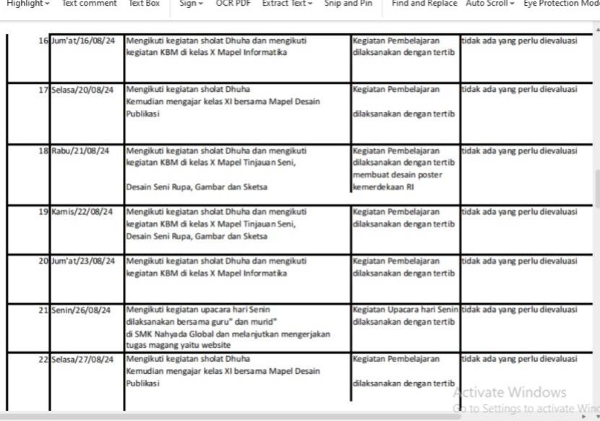

**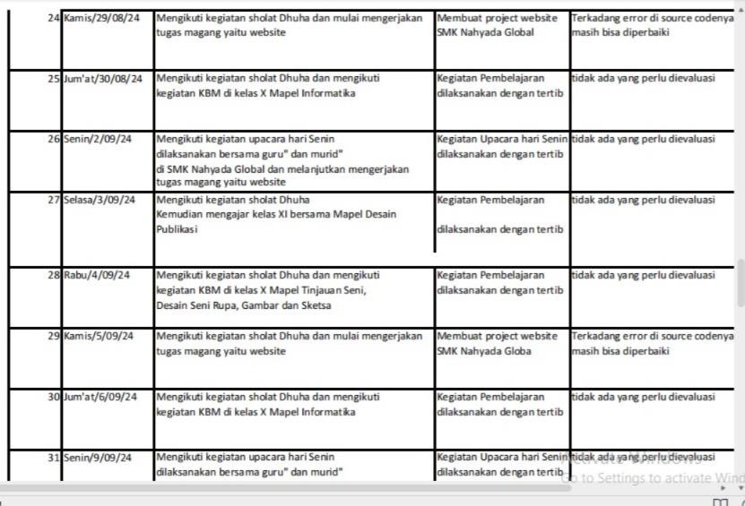**

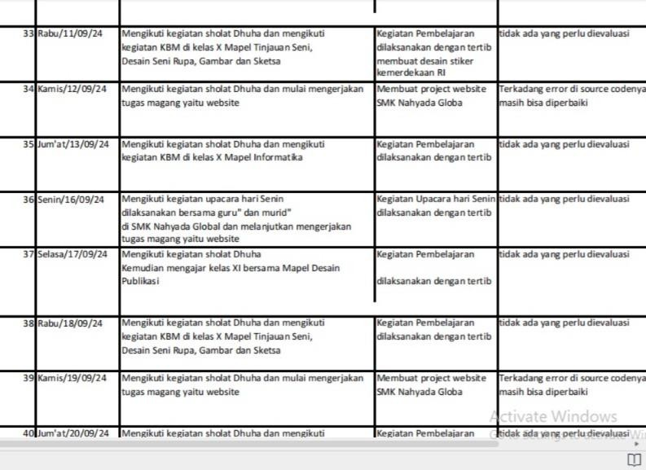

# BAB III HASIL PKTI

## 1 Hasil PKTI

Website Company Profile yang ditujukan untuk memberikan informasi, dan sebagai media promosi SMK Nahyada Global. Aplikasi ini mencakup fitur-fitur seperti:

Terbagi menjadi 2 menu, yaitu : Home dan ExtraKurikuler

Berikut ini merupakan hasil dari perancangan sistem informasi Website SMK Nahyada Global

1. Halaman ini merupakan halaman utama pada beranda website

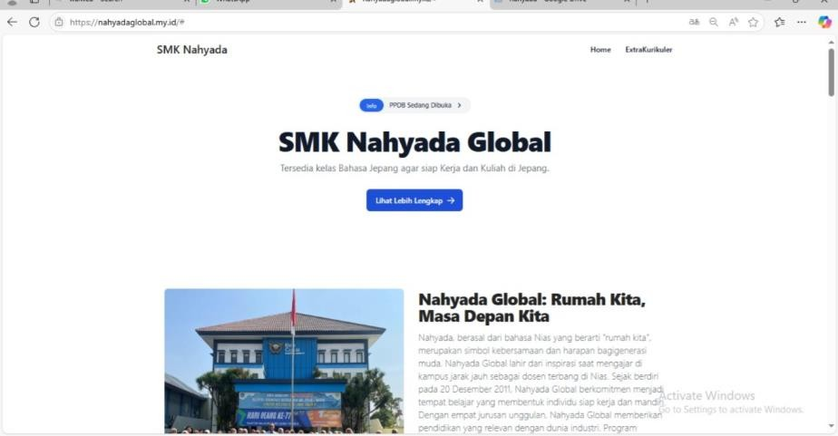

**Gambar 1.1 Halaman Pertama**

1. Dibawahnya menampilkan Jurusan

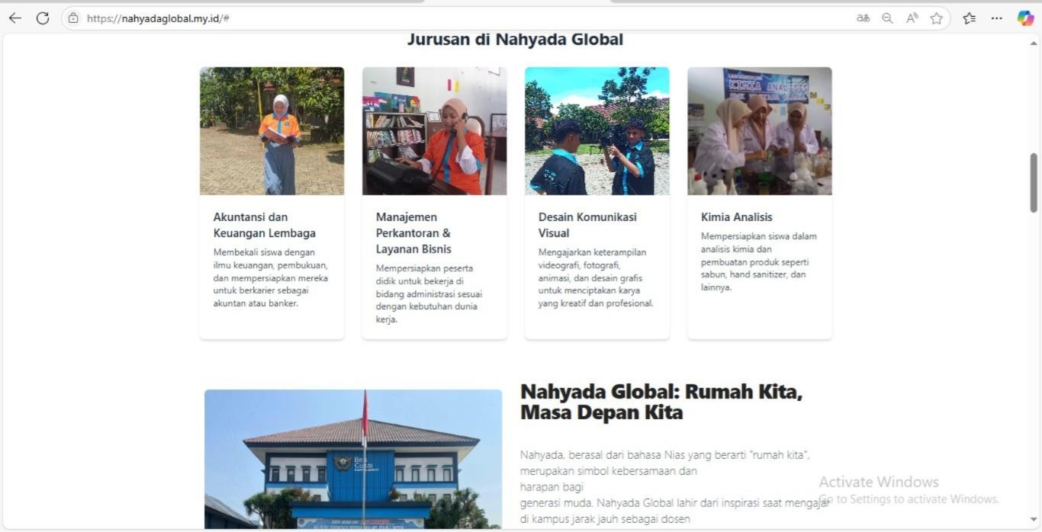

**Gambar 1.2 jurusan**

1. Dibawahnya menampilkan Siswa Berprestasi

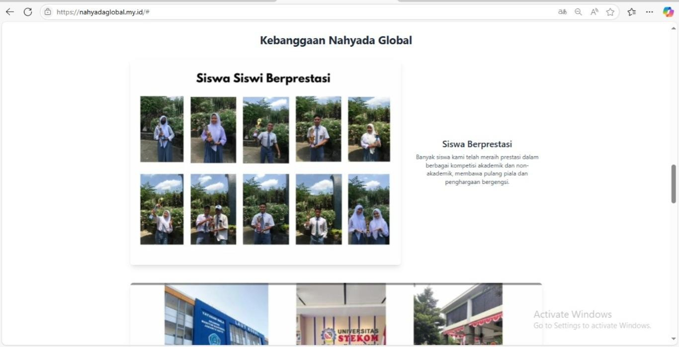

**Gambar 1.3 kebanggaan Nahyada Global**

1. 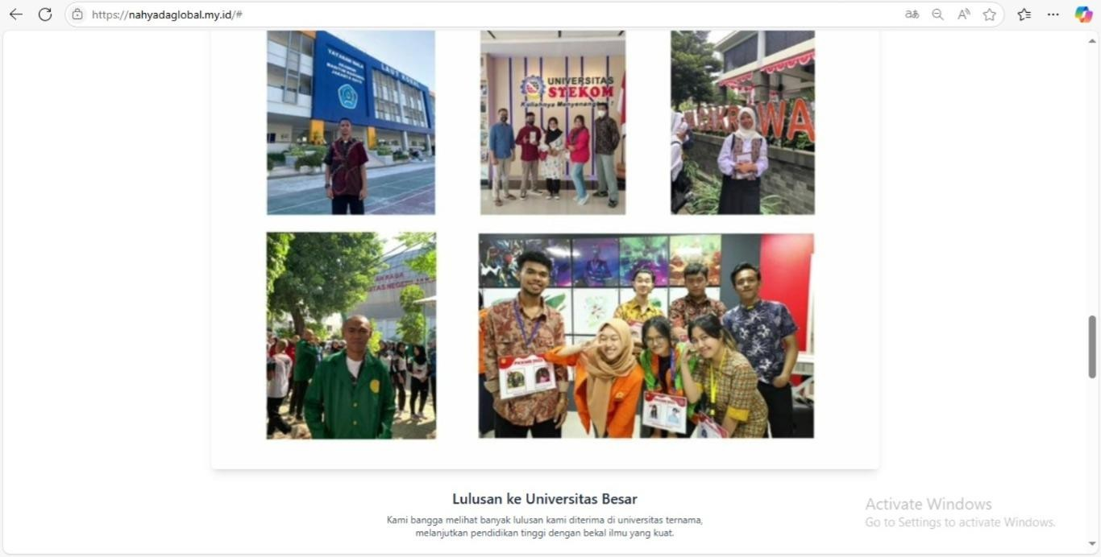Lulusan Ke Universitas Besar

**Gambar 1.4 Lulusan ke Universitas Besar**

1. 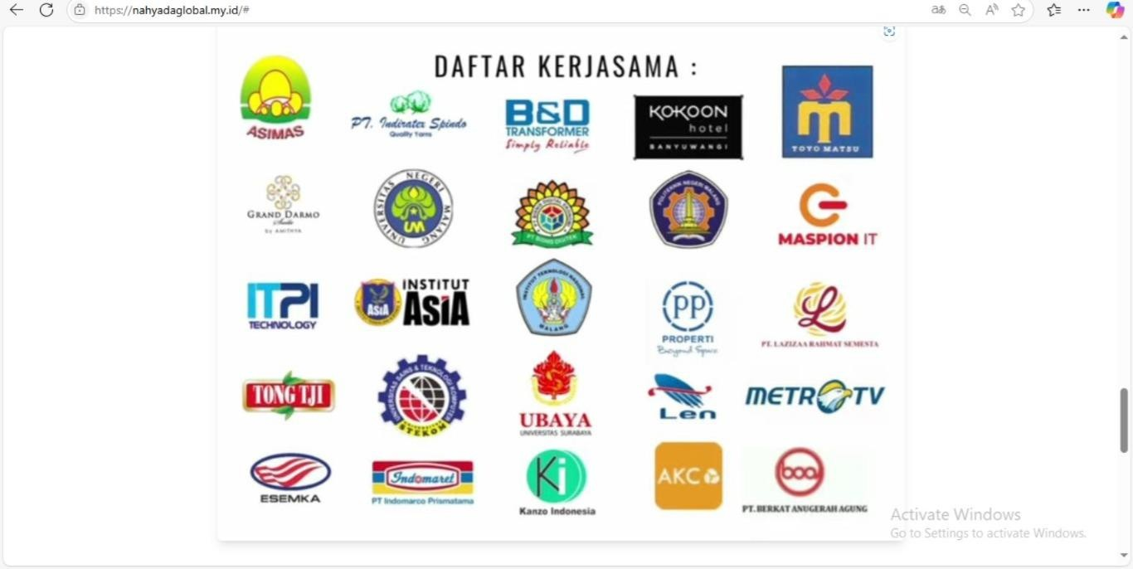Daftar Kerjasama SMK Nahyada Global

**Gambar 1.5 Daftar Kerjasama**

1. Fasilitas

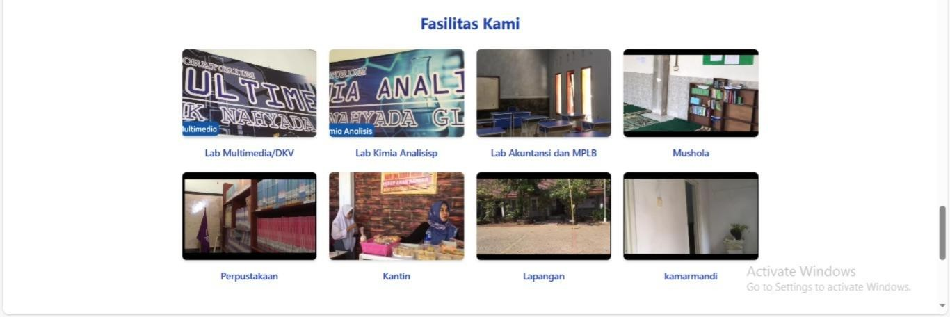

**Gambar 1.6 Fasilitas**

1. ExtraKurikuler

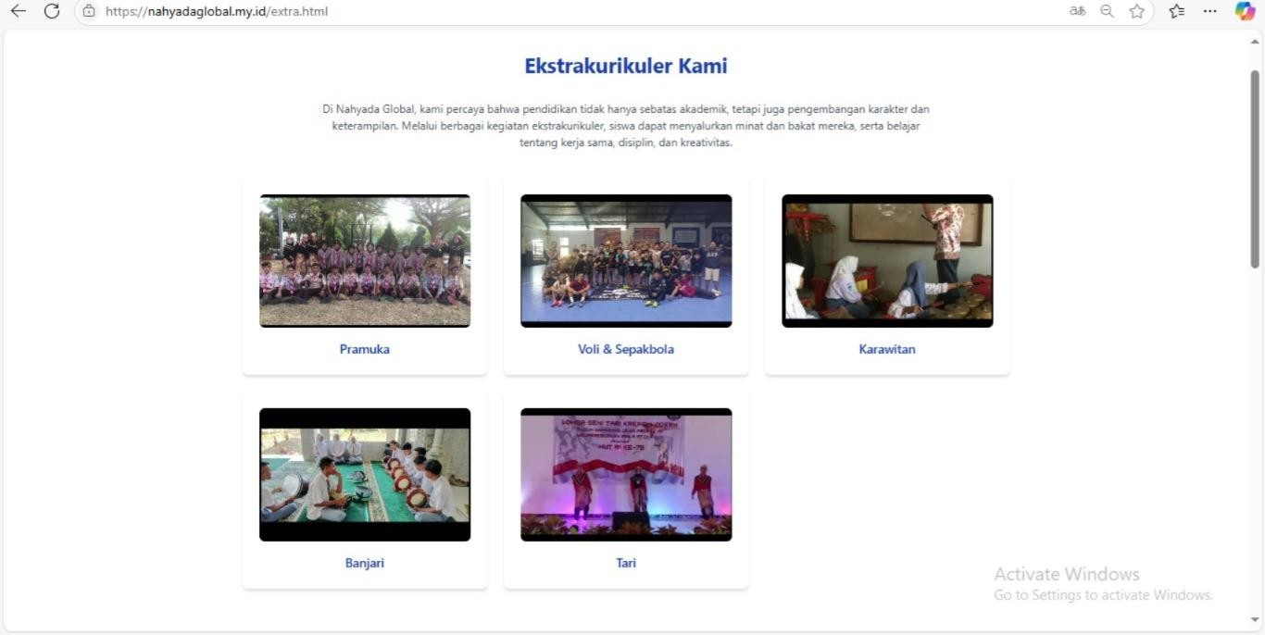

**Gambar 1.7 Extrakurikuler**

1. Kegiatan Kami

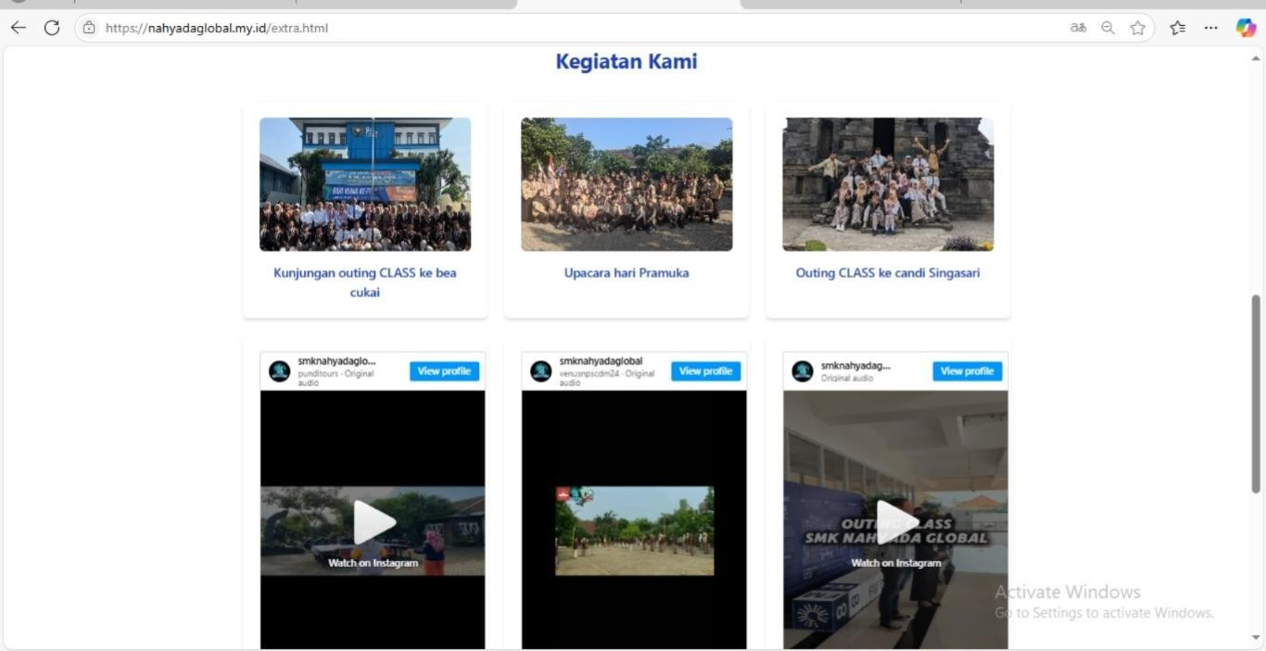

**Gambar 1.8 Kegiatan Kami**

## Vs code

****

**Gambar 1.9 Logo Vs code**

Visual Code Studio merupakan code editor gratis yang dapat dijalankan pada perangkat desktop dengan basis Linux, Windows, dan Mac OS yang mana dikembangkan oleh Microsoft. Aplikasi visual studio code adalah sebuah software editor powerful namun tetap ringan saat digunakan.

Aplikasi ini juga dapat digunakan untuk membuat serta mengedit source code memakai berbagai bahasa pemrograman seperti Node.js, TypeScript, dan JavaScript. Bahkan untuk visualnya tergolong kompatibel dengan bahasa serta runtime environment lainnya seperti .HTML, JS dan PHP.

# BAB IV PENUTUP

## Kesimpulan

Pembuatan Website Company Profile SMK Nahyada Global dapat memberikan solusi efektif terhadap pemasaran dan sebagai media informasi dan promosi kepada khalayak umum. Agar khalayak umum dapat menerima informasi yang cepat dan akurat. Bahwa dengan pembuatan web profil sekolah dapat meningkatkan efektivisas dan efisiensi penyampaian informasi dari pihak sekolah kepada siswa atau masyarakat luas. Pembuatan web profil sekolah yang paling banyak menggunakan bahasa PHP dan Database MySQL, dan didukung dengan beberapa aplikasi yang terkait.

Dalam hal ini pihak sekolah dapat menyempurnakan web profil dengan menambahkan content yang diperlukan pada sekolah masing-masing yang mengacu pada kebutuhan informasi seperti materi-materi pembelajaran (E-learning), kolom tanya jawab, pendaftaran siswa, dan lain-lain. Dengan adanya penyempurnaan web profil sekolah akan semakin lengkap dan dapat menjadi sarana yang efektif untuk kegiatan yang menyangkut informasi pada suatu sekolah.

## Saran

Pembuatan Website Company Profile ini hanya sebatas menampilkan Sejarah SMK Nahyada Global, terdapat jurusan, extrakurikuler, dokumentasi kegiatan, fasilitas, siswa berprestasi. Dan silahkan bagi mahasiswa yang ingin Praktik Kerja Teknologi Informasi dapat melanjutkan Website yang telah saya buat. Misalkan ditambah dengan calon siswa dapat mendaftar melalui website tersebut atau calon siswa dapat membayar SPP di website. Demikian website ini saya buat dengan sebagaimana mestinya. Pihak sekolah hendaknya lebih serius dalam membangun web profil sekolah dan dapat diharapkan dapat disempurnakan fungsinya menjadi media yang dapat menyangkut kebutuhan pihak sekolah, siswa dan masyarakat.

# DAFTAR PUSTAKA

Wibowo, T. (2013). Pembuatan Website Sekolah Di SMA Taman Madya Jetis Yogyakarta

Jogiyanto H.M. (1989). Analisis dan Desain Sistem Informasi . Yogyakarta : Andi Offset.

Siswanto, L., Sufandi, M. R., Suryanto, T., & Atmojo, T. B. (2022). Rancang Bangun Sistem Informasi Praktek Kerja Lapangan Berbasis Web pada Program Studi Teknik Informatika Jurusan Teknik Elektro Politeknik Negeri Pontianak. Jurnal ELIT, 3(1), 30-38.

Widya Kusuma Wardany, Pembuatan Website Profil Sekolah Menengah Pertama Negeri 1 Jaten Karanganyar. ISSN: 2302-1136, 2012

|  |  |  |
| --- | --- | --- |
|  | **STMIK PPKIA PRADNYA PARAMITA**  Kampus : Jl. Laksda Adi Sucipto 249 A Malang Telp. (0341) 412699, Fax. (0341) 412782 | |
| **FORMULIR DETAIL BIMBINGAN PRAKTIK KERJA TEKNOLOGI INFORMASI** | No. Dokumen : FORM/PS/014/06 No. Revisi : 00  Tgl. Dibuat : 25 Juni 2018  Tgl. Berlaku : 25 Juli 2018 Penanggung Jawab : Ka. Prodi |

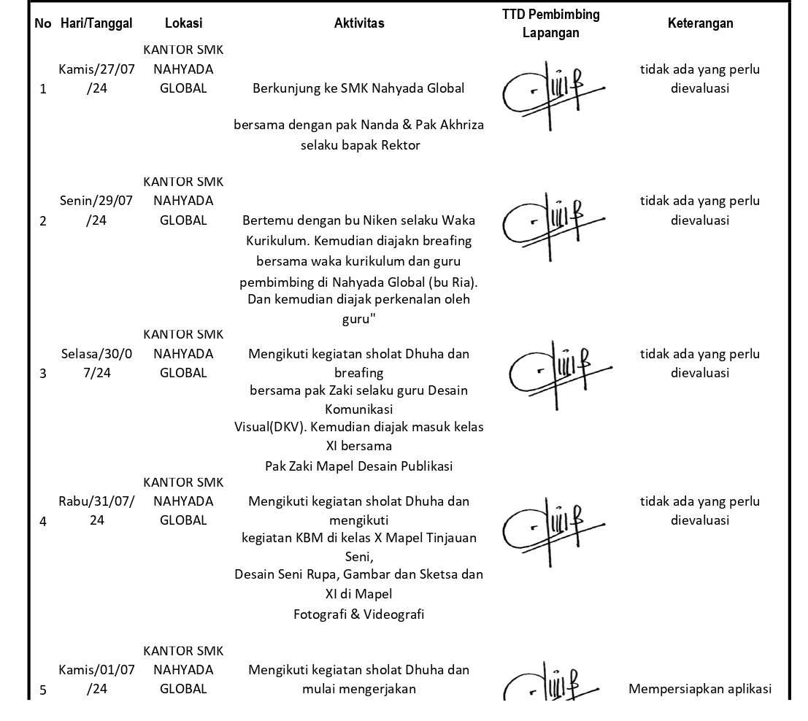

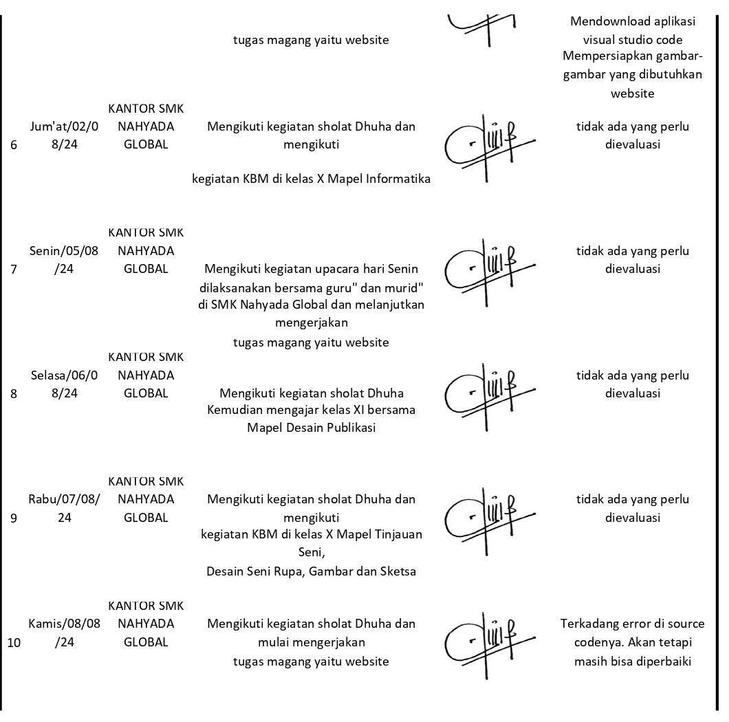

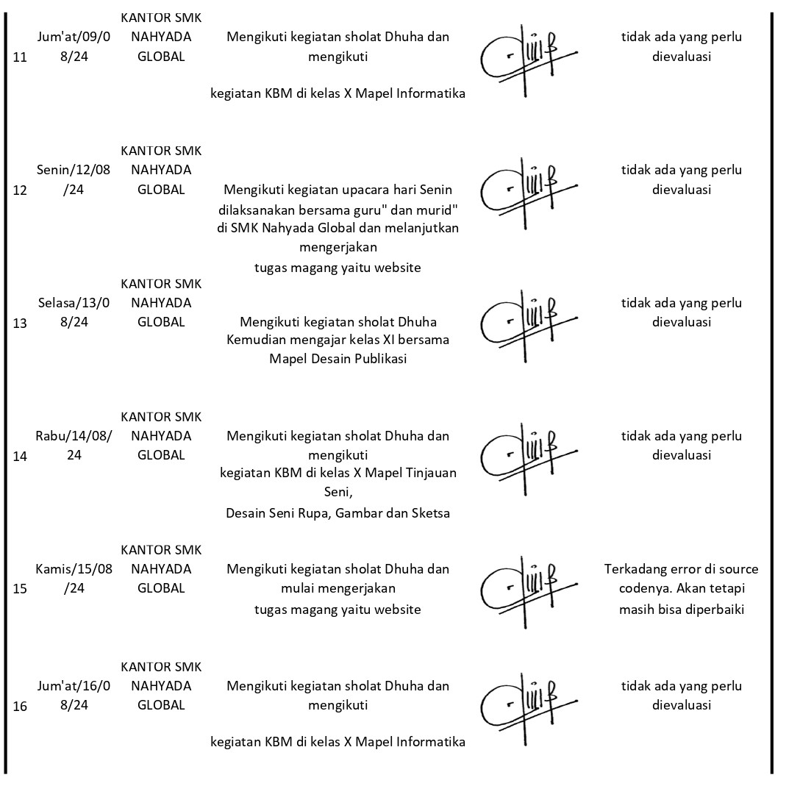

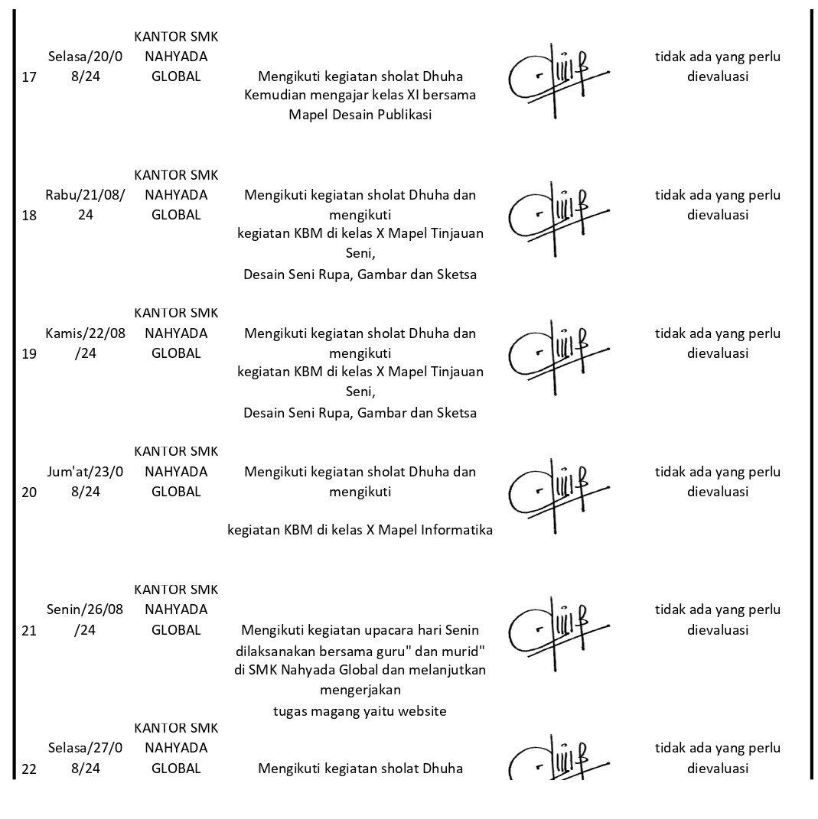

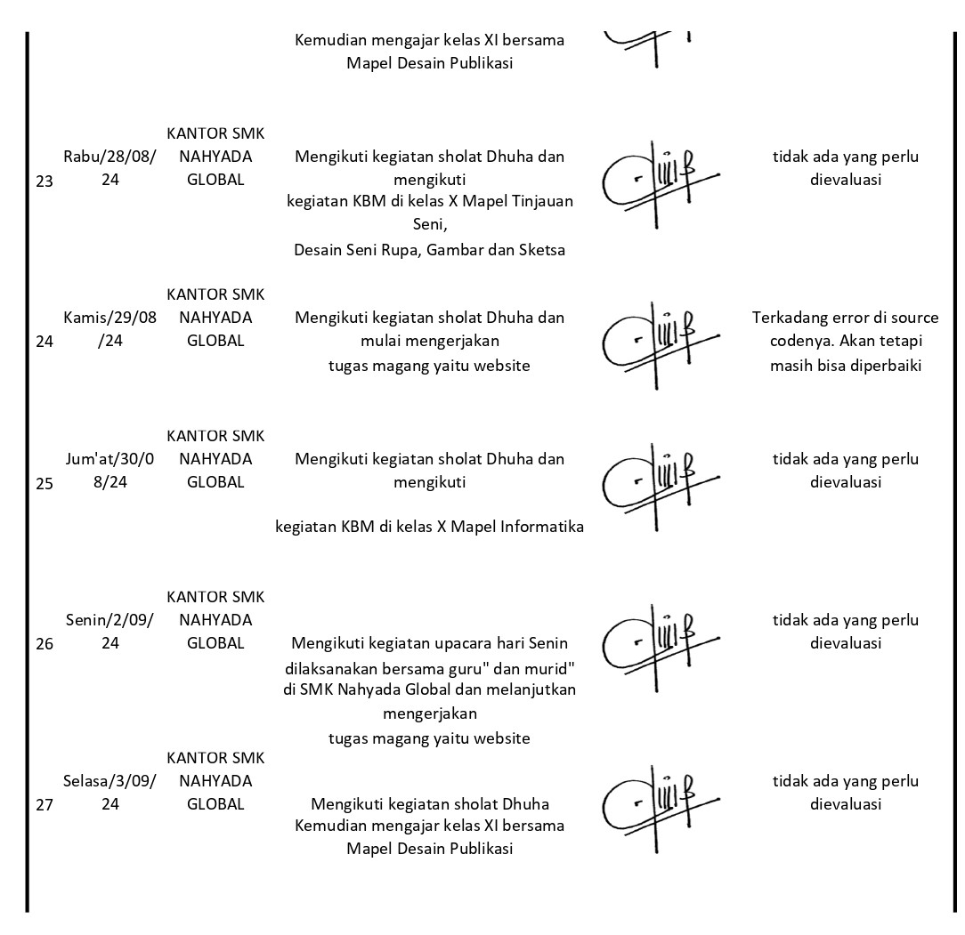

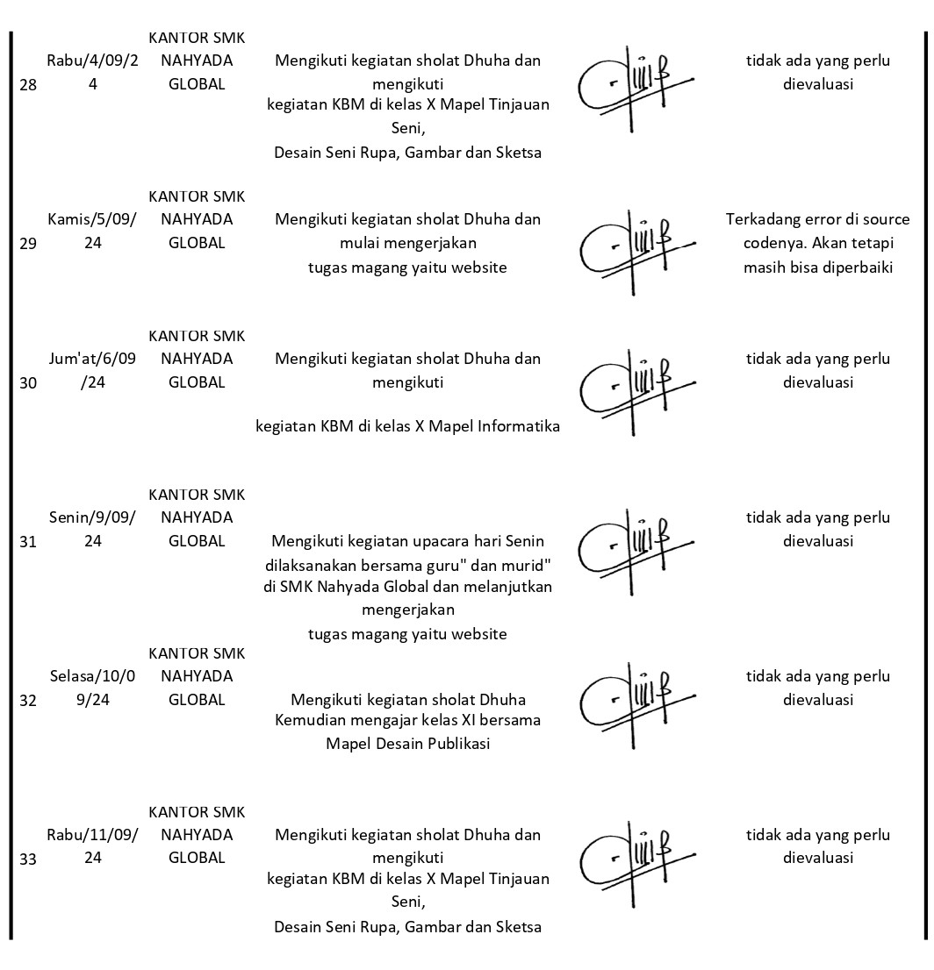

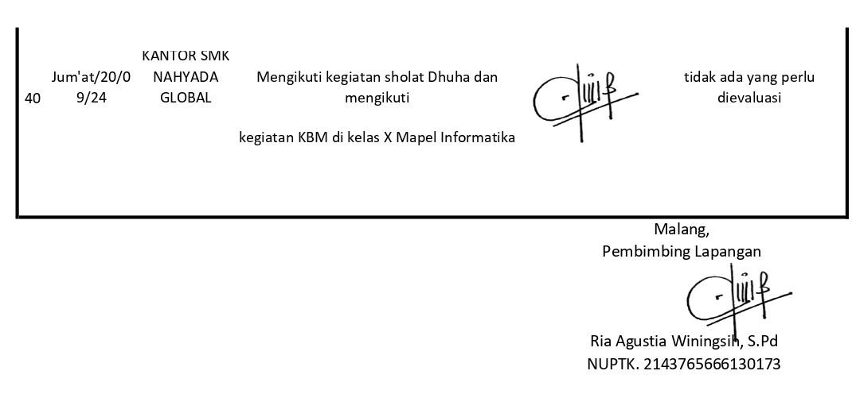

|  |  |  |  |  |
| --- | --- | --- | --- | --- |
|  | **STMIK PPKIA PRADNYA PARAMITA** | | | |
| Kampus : Jl. Laksda Adi Sucipto 249 A Malang | | | |
| Telp. (0341) 412699, Fax. (0341) 412782 | | | |
| **FORMULIR DETAIL BIMBINGAN** | No. Dokumen No. Revisi | :  : | FORM/PS/014/03 00 |
| **PRAKTIK KERJA TEKNOLOGI INFORMASI** | Tgl. Dibuat Tgl. Berlaku  Penanggung Jawab | :  :  : | 25 Juni 2018  25 Juli 2018 Ka. Prodi |

|  |  |  |  |
| --- | --- | --- | --- |
| Hari/ Tanggal : | S…ab…tu…, 9…N…ov…20…24… | Tempat Bimbingan : | …SM…K…N…ah…ya…da…G…lo…bal |
| Bimbingan ke : | 1…………………… | Jam Bimbingan : | …10….0…0 -…se…le…sai……… |

|  |  |
| --- | --- |
| BAB | Materi Bimbingan |
|  | Konsultasi Judul  Saran - identifikasi dulu permasalahan di tempat PKTI, baru tentukan kebutuhannya apa, sehingga bisa mengambil judul yang tepat |

Malang,

9 Nov 2024

Pembimbing PKTI

Eni Farida, S.Ag., MM ( )

|  |  |  |
| --- | --- | --- |
|  | **STMIK PPKIA PRADNYA PARAMITA**  Kampus : Jl. Laksda Adi Sucipto 249 A Malang Telp. (0341) 412699, Fax. (0341) 412782 | |
| **FORMULIR BIMBINGAN PRAKTIK KERJA**  **TEKNOLOGI INFORMASI** | No. Dokumen : FORM/PS/014/02 No. Revisi : 00  Tgl. Dibuat : 25 Juni 2018  Tgl. Berlaku : 25 Juli 2018 Penanggung Jawab : Ka. Prodi |

Nama

Alma Mursyidah

: …………………………………………

NIM : …2…3.5…1.…00…53……………………………

Tempat PKTI : …S…MK…N…a…hy…ad…a G…lo…ba…l …………………………………………

Alamat PKTI : …Jl…. D…ip…on…eg…oro…, K…a…ran…gj…ati…, A…rd…im…ul…yo…, K…ec…. S…in…go…sar…i, K…a…bu…paten Malang

Judul

Pembuatan Website Company Profile SMK Nahyada Global

: ……………………………………………………………………

……………………………………………………………………

……………………………………………………………………

Dosen Pembimbing : …E…ni…Fa…rid…a,…S.…Ag…., …MM…………………

|  |  |  |  |  |
| --- | --- | --- | --- | --- |
| Pert. ke | Tanggal Konsultasi | Materi Pembahasan | Batas waktu  perbaikan | Paraf Pembimbing |
| 1 | 09 Nov 24 | Konsultasi Judul |  |  |
| 2 | 15 Nov 24 | Konsultasi Bab 1 |  |  |
| 3 | 5 Des 24 | Konsultasi Bab 2 dan 3 |  |  |
| 4 | 13 Des 24 | Revisi Bab 1, 2 dan 3 |  |  |
| 5 | 30 Des 24 | Konsultasi Bab 4 |  |  |
| 6 | 15 Jan 25 | Konsultasi All Report |  |  |
| 7 | 23 Jan 25 | Acc Siap presentasi dan ujian |  |  |
|  |  |  |  |  |

Mengetahui,

Ketua Program Studi Dosen Pembimbing PKTI

D…r…. D…w…i S…aaf…iro…h…Ut.salina, S.Kom., MMSI NIK. 00.12.01.016



………………………….

Eni Farida, S.Ag., MM

NIK. 00.12.01.004

|  |  |  |  |  |
| --- | --- | --- | --- | --- |
|  | **STMIK PPKIA PRADNYA PARAMITA**  Kampus : Jl. Laksda Adi Sucipto 249 A Malang | | | |
| Telp. (0341) 412699, Fax. (0341) 412782 | | | |
| **FORMULIR DETAIL BIMBINGAN** | No. Dokumen No. Revisi | :  : | FORM/PS/014/03 00 |
| **PRAKTIK KERJA TEKNOLOGI INFORMASI** | Tgl. Dibuat Tgl. Berlaku  Penanggung Jawab | :  :  : | 25 Juni 2018  25 Juli 2018 Ka. Prodi |

online

|  |  |  |  |
| --- | --- | --- | --- |
| Hari/ Tanggal : | J…um…'a…t, …15…N…ov…20…24 | Tempat Bimbingan : | ……………………… |
| Bimbingan ke : | …2………………… | Jam Bimbingan : | …- …………………… |

|  |  |
| --- | --- |
| BAB | Materi Bimbingan |
| 1 | Konsultasi Bab I Saran :   1. Latar belakang berisi tentang kondisi SMK Nahyada Global, uraikan kondisi saat ini, dan mengapa diperlukan website ? 2. Analisis permasalahan harus berdasarkan pada penjelasan di lat.belakang |

Malang, 15 Nov 2024

Pembimbing PKTI

Eni Farida, S.Ag., MM ( )

|  |  |  |  |  |
| --- | --- | --- | --- | --- |
|  | **STMIK PPKIA PRADNYA PARAMITA**  Kampus : Jl. Laksda Adi Sucipto 249 A Malang | | | |
| Telp. (0341) 412699, Fax. (0341) 412782 | | | |
| **FORMULIR DETAIL BIMBINGAN** | No. Dokumen No. Revisi | :  : | FORM/PS/014/03 00 |
| **PRAKTIK KERJA TEKNOLOGI INFORMASI** | Tgl. Dibuat Tgl. Berlaku  Penanggung Jawab | :  :  : | 25 Juni 2018  25 Juli 2018 Ka. Prodi |

Kamis, 5 Des 2024 online

|  |  |  |  |
| --- | --- | --- | --- |
| Hari/ Tanggal : | …………………… | Tempat Bimbingan : | ……………………… |
| Bimbingan ke : | 3…………………… | Jam Bimbingan : | …- …………………… |

|  |  |
| --- | --- |
| BAB | Materi Bimbingan |
| 2 dan 3 | Saran :  Bab 2   1. Gambarkan secara detail Lokasi PKTI 2. Bergerak di bidang apa, beralamat di mana dan hal-hal lain tentang objek 3. jelaskan apa saja yang dikerjakan selama PKTI, baik yang berhubungan dengan project yang dibuat, atau hal-hal lain yg dikerjakan di lokasi   Bab 3   1. uraikan secara jelas dan detail tentang project yang dibuat |

Malang, 5 Desember 2024

Pembimbing PKTI

Eni Farida, S.Ag., MM ( )

|  |  |  |  |  |
| --- | --- | --- | --- | --- |
|  | **STMIK PPKIA PRADNYA PARAMITA**  Kampus : Jl. Laksda Adi Sucipto 249 A Malang | | | |
| Telp. (0341) 412699, Fax. (0341) 412782 | | | |
| **FORMULIR DETAIL BIMBINGAN** | No. Dokumen No. Revisi | :  : | FORM/PS/014/03 00 |
| **PRAKTIK KERJA TEKNOLOGI INFORMASI** | Tgl. Dibuat Tgl. Berlaku  Penanggung Jawab | :  :  : | 25 Juni 2018  25 Juli 2018 Ka. Prodi |

online

|  |  |  |  |
| --- | --- | --- | --- |
| Hari/ Tanggal : | …J…um…'a…t, 1…3 …De…s 2…024 | Tempat Bimbingan : | ……………………… |
| Bimbingan ke : | …4 ………………… | Jam Bimbingan : | ……………………… |

|  |  |
| --- | --- |
| BAB | Materi Bimbingan |
| 1,2 dan 3 | Hasil perbaikan dari konsultasi sebelumnya. Saran :   1. lengkapi data-data atau hasil dari perbaikan pengembangan website 2. lanjutkan ke bab 4 |

Malang, 13 Desember 2024

Pembimbing PKTI

Eni Farida, S.Ag., MM ( )

|  |  |  |  |  |
| --- | --- | --- | --- | --- |
|  | **STMIK PPKIA PRADNYA PARAMITA**  Kampus : Jl. Laksda Adi Sucipto 249 A Malang | | | |
| Telp. (0341) 412699, Fax. (0341) 412782 | | | |
| **FORMULIR DETAIL BIMBINGAN** | No. Dokumen No. Revisi | :  : | FORM/PS/014/03 00 |
| **PRAKTIK KERJA TEKNOLOGI INFORMASI** | Tgl. Dibuat Tgl. Berlaku  Penanggung Jawab | :  :  : | 25 Juni 2018  25 Juli 2018 Ka. Prodi |

|  |  |  |  |
| --- | --- | --- | --- |
| Hari/ Tanggal : | …Se…ni…n, …30…D…es…20…24 | Tempat Bimbingan : | …o…nli…ne……………… |
| Bimbingan ke : | …5 ………………… | Jam Bimbingan : | -  ……………………… |

|  |  |
| --- | --- |
| BAB | Materi Bimbingan |
| 4 | Bab 4 setidaknya berisi Kesimpulan dan saran  Kesimpulan adalah hasil dari apa yang sudah dilakukan dan bagaimana implementasi di lapangan  Saran - berisi tentang hal-hal yang belum bisa dilakukan oleh penulis sebagai masukan untuk sekolah atau pengembang berikutnya |

Malang,

30 Des 2024

Pembimbing PKTI

Eni Farida, S.Ag., MM ( )

|  |  |  |  |  |
| --- | --- | --- | --- | --- |
|  | **STMIK PPKIA PRADNYA PARAMITA**  Kampus : Jl. Laksda Adi Sucipto 249 A Malang | | | |
| Telp. (0341) 412699, Fax. (0341) 412782 | | | |
| **FORMULIR DETAIL BIMBINGAN** | No. Dokumen No. Revisi | :  : | FORM/PS/014/03 00 |
| **PRAKTIK KERJA TEKNOLOGI INFORMASI** | Tgl. Dibuat Tgl. Berlaku  Penanggung Jawab | :  :  : | 25 Juni 2018  25 Juli 2018 Ka. Prodi |

Rabu, 15 Jan 2025 online

|  |  |  |  |
| --- | --- | --- | --- |
| Hari/ Tanggal : | …………………… | Tempat Bimbingan : | ……………………… |
| Bimbingan ke : | …6 ………………… | Jam Bimbingan : | -  ……………………… |

|  |  |
| --- | --- |
| BAB | Materi Bimbingan |
|  | Konsultasi All Report Catatan :   1. Lengkapi daftar isi, tabel dan gambar 2. Lengkapi dengan daftar rujukan/referensi 3. Lengkapi dengan lampiran-lampiran (berita acara bimbingan dengan pj PKTI dan dosen pembimbing 4. dokumentasi lain yang berkaitan dengan PKTI |

Malang,

15 Januari 2025

Pembimbing PKTI

Eni Farida, S.Ag., MM ( )

|  |  |  |  |  |
| --- | --- | --- | --- | --- |
|  | **STMIK PPKIA PRADNYA PARAMITA**  Kampus : Jl. Laksda Adi Sucipto 249 A Malang | | | |
| Telp. (0341) 412699, Fax. (0341) 412782 | | | |
| **FORMULIR DETAIL BIMBINGAN** | No. Dokumen No. Revisi | :  : | FORM/PS/014/03 00 |
| **PRAKTIK KERJA TEKNOLOGI INFORMASI** | Tgl. Dibuat Tgl. Berlaku  Penanggung Jawab | :  :  : | 25 Juni 2018  25 Juli 2018 Ka. Prodi |

Kamis, 23 Jan 2025

|  |  |  |  |
| --- | --- | --- | --- |
| Hari/ Tanggal : | …………………… | Tempat Bimbingan : | …on…lin…e ……………… |
| Bimbingan ke : | …7 ………………… | Jam Bimbingan : | ……………………… |

|  |  |
| --- | --- |
| BAB | Materi Bimbingan |
|  | Pengumpulan berkas dan file laporan (seluruhnya) Acc untuk siap diujikan |

Malang, 23 Januari 2025

Pembimbing PKTI

Eni Farida, S.Ag.,MM ( )

|  |  |  |
| --- | --- | --- |
|  | **STMIK PPKIA PRADNYA PARAMITA**  Kampus : Jl. Laksda Adi Sucipto 249 A Malang Telp. (0341) 412699, Fax. (0341) 412782 | |
| **TANDA TERIMA LAPORAN PRAKTIK KERJA TEKNOLOGI INFORMASI** | No. Dokumen : FORM/PS/014/06 No. Revisi : 00  Tgl. Dibuat : 25 Juni 2018  Tgl. Berlaku : 25 Juli 2018 Penanggung Jawab : Ka. Prodi |

S1- Sistem Informasi Telah diterima Laporan Praktik Kerja mahasiswa Program Studi ………………………… :

Alma Mursyidah

Nama : …………………………………………

NIM : …2…3.5…1.…05…3 ……………………………

Jurusan : …………………………………………

Program Studi Instansi Tempat PKTI

Judul Laporan PKTI

S1- Sistem Informasi

: …………………………………………

: …S…M…K …Na…hy…ad…a G…lo…ba…l ………………………………………………

Pembuatan Website Compani Profile SMK Nahyada Global

: …………………………………………………………………………

…………………………………………………………………………

…………………………………………………………………………

Waktu Pelaksanaan : …………………………………………

Pembimbing Lapanga : …Ria Agustia Winingsih, S.Pd…………

Penerima Laporan Praktek Kerja :

|  |  |  |  |
| --- | --- | --- | --- |
| Nama | Instansi/Jabatan | Tanda Tangan | Tanggal |
| Dr. Dwi Safiroh Utsalina, S.Kom., MMSI | Ketua Program Studi |  |  |
| Ali Qodi, S.Sas | Kepala Perpustakaan |  |  |
| Eni Tri Susiloningrum, S.Si | Pimpinan Tempat  Praktik Kerja |  | 5 Feb 2025 |
| Eni Farida, S.Ag., MM | Dosen Pembimbing |  | 5 Feb 2025 |
| Ria Agustia Winingsih, S.Pd | Guru Pembimbing | WhatsApp_Image_2023-10-05_at_11.18.37-removebg-preview.png | 5 Feb 2025 |

Mengetahui, Malang, …………………

Ketua Program Studi Mahasiswa

…Dr…. D…w…i S…afi…ro…h U…ts.a. lina, S.Kom., MMSI Alma Mursyidah

………………………….

NIK. 00.12.01.016 Nim. 23.51.0053